2013 Musuhapa
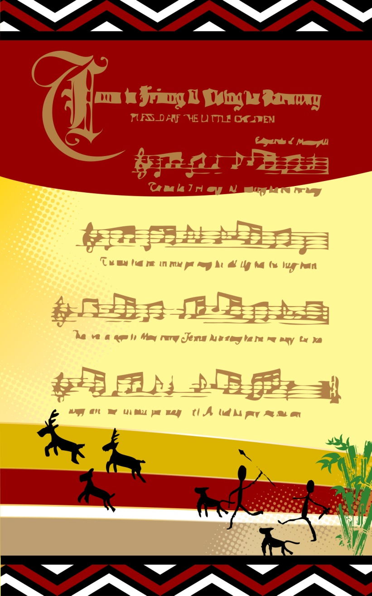
西拉雅文化語言夏季學校

申請單位：台南縣平埔族西拉雅文化協會

中華民國102年5月23日

一、計畫名稱
『2013 Musuhapa西拉雅文化語言夏季學校』

二、計畫緣起
1991年聯合國起草「原住民人權宣言」開始，語言權的地位就被認為是普世人權的一環。台灣是一個具有多元族群、語言、文化的寶島，雖然過去長久以來受到外來殖民的統治，漠視多元語言文化的珍貴獨特性，任其流失。但我們深信，獨特與豐富多元的族群文化，是台灣整體價值共同的的核心元素。
近年來，我們也欣見，對於未被中央政府承認的平埔原住民族之聲音漸被重視，諸如「台南市西拉雅原住民事務推動會」成立，台南市各西拉雅民間組織與台南市教育局共同致力於語言、文化復振等，漸獲社會大眾的迴響。
本協會基於歷史資源的傳承與開創文化新局的責無旁貸，自1999年成立至今，猶專注於語言的研究、保存與教學推廣，自2002年開始著手族語的收集、研究、分析，並於2008年完成「西拉雅語彙初探」。除了語言的研究之外，教育推展亦是我們長期投注的重心。1997年成立西拉雅Onini竹音樂團，教育在地部落兒童青少年學習族語歌謠，每年暑假期間辦理【少年的夢，年老的歌】文化生活營。2002年開辦部落孩子的「西拉雅兒童語言營」、「西拉雅語言種子培訓營」，2006年在部落開辦「少年的夢、年老的歌」文化語言營，並於2007年擴大舉辦為全國性的「Musuhapa西拉雅文化語言營」至今，活動成果頗受各界好評，引起廣泛的媒體報導與迴響。
社會日新月異不斷地前進，承啟古老的智慧並融新時代的知識，透過近、中、長程的語言復育計畫，讓族群奠立足夠存留的基石，使族群動力得以活潑激盪、從中形塑族人認同再造的使命感。並藉由文化語言營的活動場域，讓西拉雅美麗的文化和語言深印彼此心中。從近乎消失的語言處境中再起，是一個長遠而艱鉅的工程，我們以看不見的信心、看得見的行動，繼續前進新時代的里程碑，使西拉雅族群的新生命得以成長綻放。

三、計畫目標
「語言是文化的窗子，文化是語言的眼睛」，今年「2013 Musuhapa西拉雅文化語言夏季學校」所設計的課程以語言為重點主軸和文化相輔相成、藝術和音樂作為點綴。依年齡分為社會組級學生組，由本協會語言小組設計五堂族語課程並依照程度不同劃分五班進行。以深入淺出的方式讓學員從營會活動中更親近西拉雅。透過專題以及分組討論，使學員對於文化與歷史有更新見解，並讓語言及文化史料成為活的教材，摸索出更多的思維與感想。更藉由營會課程及學員的相處能讓族人激發出更深層的自我認同感及文化使命，成為文化再造的新動力，蘊積往前踏進的能量再生與自我激勵。

四、辦理單位
指導單位：行政院原住民族委員會、臺南市政府教育局
主辦單位：台南縣平埔族西拉雅文化協會
協辦單位：臺南市左鎮國民小學

五、計畫實施期間
會前會及進駐籌備：2013年7月25日(行政、活動、教學等行前訓練及進駐)
營會活動：2013年7月26、27、28日（三天兩夜）

六、計畫實施地點
西拉雅國家風景區－新化虎頭埤活動中心（台南市新化區中興路42巷36號）

七、計畫內容

(一)資源分析
大台南可謂西拉雅之原鄉，西拉雅社群從古之五大社至今的指標性部落遍佈其中，從民間至學術單位及研究團體甚至到官方政府對此皆有著墨。在本協會努力與政府推動下，已有可觀之出版品，本協會常年累月的語言研究已逐漸結希望之果，在協會的「西拉雅語研究與推廣小組」之推動下，已培育出師資人才與教材，望能推廣西拉雅語。此外，本協會藉由史料記載結合當代西拉雅部落的特色，以及西拉雅特色音樂與藝術的創作，讓西拉雅之面貌逐漸清晰、從此地逐步建立的語言基地所產出之研究、教材、師資已廣為流傳為全市之分享資源。
(二) 課程簡介
主題 | 課程名稱 |  | 課程簡介
專題講座  與  文化故事 | 社會組 | 《Darang ki Siraya：走進西拉雅》 | 藉由了解西拉雅的歷史背景，建立對此文化的認知、認同及認識。
 |  | 《Kitaey：尋找族語點.線.面》一、二 | 從語言的角度旁敲側擊拼湊西拉雅的風貌，並對族語有更深的認知。
 |  | 《Milingig聽，心靈禱語》 | 親近西拉雅，在現代社會迷霧中追尋自我與感性。
 |  | 《魔力點子：Mamu Ina的時空手札》 | 如果我是時空旅人，我在某某年代遇見西拉雅…那會是什麼樣的光景?
 |  | 《Pasubug-a akey劃破寂靜的鷹嘯》 | 就像飛鷹的呼嘯般，西拉雅語言及文化的復育與振興歷程。
 |  | 《Vurig竹之歌》夜談 | 古老的故事如此流傳，耆老的智慧就像竹子的韌性。
 | 學生組 | Hahay!我是小勇士 | 風聞獵事，學習勇士精神，守護家園、環境，守護愛的人。
 |  | Mukwa-a!走鏢少年 | 傳聞西拉雅人跑得比馬還要快！在最短時間內完成任務，使命必達!
 |  | Alalak的心靈禱語 | 分享夢想，分享心得，獻上心中的感恩。
傳承復育 | 共同 | Kuting-a西拉雅語言精靈 | 依難易度及年齡分成五班，學習發音對話、單字、文法。
 | 學生組 | 語言闖關 | 關卡設計以語言測驗為主，三天語言課的成果驗收。
美與巧思 | 共同 | Onini竹音響起 | 西拉雅歌謠教唱及樂器試奏。
 |  | Mariyang彩繪西拉雅 | 以西拉雅圖騰彩繪晚會佈置要用之布簾，及個人的竹杯。
 |  | Mariyang編織西拉雅風采 | 依照對西拉雅文化特色的認知，佈置出獨樹一幟的晚宴會場。
 |  | Vurel月光會飲，歡呼如沸 | 部落風味餐，香蕉葉為桌，竹蓆為座，歡慶歌舞。
 | 學生組 | 圖文工作坊 | 創意巧思，結合文字及繪畫，發揮想像力創作西拉雅故事書。
分組操作
 | 社會組 | Matagitavag分組討論 | 想法討論及分享，集思廣益，為第三天成果發表作準備。
 | 共同 | Musuhapa發出新芽：成果發表 | 「Musuhapa發出新芽」為題，將3天的學習成果及對西拉雅的看法認知發表及分享。

(三)課程表
7/ 26（五）
09:00 | Tabe, Diu Aw! 日安，我的朋友！(報到)
09:30 | 《Darang ki Siraya：走進西拉雅》開幕
10:00 | Onini 竹音響起
10:20 | Kuting-a 語言課程及活動講解
11:00 | Kuting-a 西拉雅語言精靈
11:30 | Kuting-a 西拉雅語言精靈
12:00 | Sangasanga 午餐
14:00 | Onini 竹音響起
14:20 | 《Kitaey：尋找族語點﹒線﹒面》  林宗宏教授
 | SASAT ki sulat 圖文工作坊
15:20 | 《魔力時空手札：歷史沉浮中的西拉雅建造》  翁佳音教授
16:20 | MIT 喫茶
16:40 | 《Mariyang 彩繪西拉雅》
18:00 | Midodong 晚餐
19:00 | Matagitavag 社會組分組討論
 | RUHA ki sulat 圖文工作坊
20:00 | 《Milingig-a 聽，心靈禱語》
 | Alalak 的心靈禱語
7/ 27（六）
07:30 | Midama 早餐
08:00 | Matagitavag 社會組分組討論
 | Sium-a! 走鏢少年
08:40 | Onini 竹音響起
09:00 | 《魔力時空手札：尋索西拉雅紀錄的新發現》  翁佳音教授
 | TURU ki sulat 圖文工作坊
09:40 | MIT 喫茶
10:00 | Kuting-a 西拉雅語言精靈
10:50 | 《魔力時空手札：從文獻看十七世紀西拉雅的基督教發展》  查忻教授
 | APAT ki sulat 圖文工作坊
12:00 | Sangasanga 午餐
14:00 | Onini 竹音響起
14:20 | Kuting-a 西拉雅語言精靈
15:20 | MIT 喫茶
15:50 | Mariyang 編織西拉雅風采
18:00 | Vurel 月光會飲，歡呼如沸
19:30 | 《Vurig 竹之歌》夜談  萬正雄長老
21:00 | 西拉雅日掃百次傳說
7/ 28（日）
07:30 | Midama 早餐
08:00 | Matagitavag 社會組分組討論
 | Hahay! 我是小勇士
09:00 | Onini 竹音響起讚美詩
09:20 | 《魔力時空手札：Pasubug-a Akey 劃破寂靜的鷹嘯》  萬淑娟老師
 | 語言闖關
10:00 | MIT 喫茶
10:20 | Matagitavag 社會組分組討論
 | RIMA ki sulat 圖文工作坊
11:00 | Kuting-a 西拉雅語言精靈
12:00 | Sangasanga 午餐
14:00 | Musuhapa 發出新芽：成果發表
15:30 | 西拉雅日掃百次傳說
16:00 | Mahanru! 再相會

(四)專題講師
林宗宏教授 國立清華大學語言學研究所副教授
翁佳音教授 中央研究院臺灣史研究所副研究員
查忻 教授 國立臺北大學歷史學系助理教授
萬正雄長老 台南縣平埔族西拉雅文化協會理事長
萬淑娟老師 台南市西拉雅事務推動會執行秘書

(五)族語課程師資班講師
萬益嘉《西拉雅詞彙初探》《西拉雅語繪本》《西拉雅語有聲書》作者&錄音總監
施朝凱 國立清華大學語言學研究所博士生發表〈西拉雅語的非典型論元〉研究
劉承賢 國立清華大學語言學研究所博士生〈前綴共諧的現象：為何存在？有何
作用？〉研究

(六)族語課程老師
李淑芬 台南市教育局/本會西拉雅族語老師/台南市部落大學西拉雅語講師
劉哲安 台南市教育局/本會西拉雅族語老師
陳政瑋 台南市教育局西拉雅族語老師/本會西拉雅族語老師
吳彥融 國立成功大學外語文系畢業 /本會族語老師
穆麗君 台南市教育局西拉雅族語老師/本會西拉雅族語老師
萬盈綠 本會西拉雅族語老師

- 人力分工
(一)本協會組織
職稱 | 姓名
理事長 | 萬正雄
理事 | 卓永政  卓翠麗  萬淑娟  羅路賞  穆麗君  李孝忠  穆榮欽  黃瑞宏  茅明旭  萬正雄  羅超藤
監事 | 羅普照  李玉峰  葛敬獻
常務理事 | 萬淑娟  李孝忠  茅明旭
發言人 | 萬淑娟
總幹事 | 卓翠麗
秘書 | 穆麗君
專員 | 吳彥融  劉哲安

(二)策劃與行政人員/學生組教學及活動操作指導
姓名 | 學資經歷 | 工作項目
萬正雄 | 台南縣平埔族西拉雅文化協會理事長 | 營長、核心規劃
萬淑娟 | 台南縣平埔族西拉雅文化協會發言人 | 核心規劃、顧問
卓翠麗 | 台南縣平埔族西拉雅文化協會總幹事 | 顧問、行政工作
穆麗君 | 台南縣平埔族西拉雅文化協會秘書 | 顧問、行政工作
萬盈綠 | 本會青年志工 | 活動課程策劃、手冊編輯
蔡佩蓉 | 本會青年志工 | 活動課程策劃、手冊編輯
蔡馨慧 | 本會青年志工 | 教學組/行政工作組
穆益新 | 本會青年志工 | 活動組/行政工作組
胡智凱 | 本會青年志工 | 活動組/行政工作組
佟百琪 | 本會青年志工 | 活動組
穆采暄 | 本會青年志工 | 活動組
李苡暄 | 本會青年志工 | 活動組
佟百聖 | 本會青年志工 | 活動組
佟宇健 | 本會青年志工 | 活動組
萬森泠 | 本會青年志工 | 活動組
蘇苡帆 | 本會青年志工 | 活動組
黃頌宇 | 本會青年志工 | 活動組
蔡宛貞 | 本會青年志工 | 文字美宣組
胡惠鈞 | 本會青年志工 | 教學組/文字美宣組
葛佳穎 | 本會青年志工 | 文字美宣組
穆康淇 | 本會青年志工 | 文字美宣組
葛紘穎 | 本會青年志工 | 紀錄組
萬盈穗 | 本會青年志工 | 紀錄組
萬森澤 | 本會青年志工 | 紀錄組
吳彥融 | 台南縣平埔族西拉雅文化協會專員 | 行政工作
劉哲安 | 台南縣平埔族西拉雅文化協會專員 | 行政工作

註：《Kuting-a西拉雅語言精靈》系列五堂課程將依照難易度編列為五班，分別為—種子教師班、社會初Ａ班、社會初Ｂ班、學生初Ａ班、學生初Ｂ班。

